教育部教师工作司关于
推进名师名校长线上工作室建设的通知

教师函〔2022〕19号

各省、自治区、直辖市教育厅（教委），新疆生产建设兵团教育局：
为推进国家教育数字化战略行动，服务教师教书育人、专业发展，按照部党组部署，我司依托国家中小学智慧教育平台建设教师研修板块。为了进一步发挥名师名校长的引领带动作用，使更多教师学习使用名师名校长的好课、好经验，促进优质资源的共建共享，在板块上设置“名师名校长”专栏，为名师名校长建立工作室，汇聚优质资源，支持开展协同教研活动。栏目已经上线试运行，将逐步为名师名校长开通线上工作室。现就工作室建设有关工作通知如下：
一、明确目标，全员上线。按照国家引领、地方协同、稳妥推进的原则，分步组织“国培计划”中小学名师名校长领航工程培养的名师名校长（以下简称“双名工程”名师名校长）、省级名师名校长建立线上工作室。首批组织“双名工程”名师名校长于6月底全部在国家中小学智慧教育平台建立线上工作室。做好省级名师名校长的动员和组织工作，7月份起稳步为开展国家中小学智慧教育平台地方和学校试点的省份建立省级名师名校长工作室。
二、省级主责，加强统筹。省级教育行政部门要统筹做好名师名校长的培养、使用和管理，把“双名工程”名师名校长纳入本省名师名校长队伍，提供政策、经费及组织保障，支持他们持续发展、发挥作用。要做好本次线上工作室建设的组织协调，指导“双名工程”名师名校长所在地方教育部门和学校为线上工作室建设提供资源、人员、技术条件等各方面支持。要加强制度保障，把名师名校长参与工作室相关工作纳入绩效考核、评优评先等工作中。
三、做好把关，确保质量。按照谁提供谁负责、谁上传谁把关的原则，加强对资源的审核，确保在名师工作室发布的资源符合政治性、科学性、适用性和规范性要求（附件2）。要建立资源审核机制，明确各级审核责任，所有发布的资源必须进行不少于三级的审核，并签署审核意见。要精选体现名师名校长教育教学、办学治校理念与特色的优质资源，强化示范引领，避免随意性。
四、具体安排
（一）申请开通工作室
请各省级教育行政部门组织“双名工程”的名师名校长完成平台注册及教师信息核验工作，于6月15日前将名师名校长开通工作室申请汇总表（附件3）发送至指定邮箱。平台管理员将根据申请信息开通工作室。
（二）完善工作室建设
主持人登录平台，进入名师工作室，完善工作室信息，设置管理员。工作室开通后，请工作室主持人于6月20日前登录并完善工作室，包括上传工作室照片，完善工作室基本信息，添加工作室成员，设置管理员角色（初期可设置不超过2名管理员，后期根据需要再调整管理员数量）。
（三）发布优质资源
精选通过审核的优质教研教学资源，在工作室相应栏目发布，推动资源共享（以上工作室操作见附件4）。
请各工作室于6月底前在工作室发布不少于5个优质资源，不少于5篇文章。我司将制定工作室年度考核办法，推动工作室资源共享和教研活动开展。
（四）其他安排
请各省级教育行政部门确定1名联系人，于6月10日（星期五）17:00前将信息表（附件1）发送至指定邮箱。
联系人及联系方式：
教师工作司：李璐，010—66097080
教育部教育技术与资源发展中心（中央电化教育馆）：樊汝来、杨金勇，010—66490181、66490219
邮 箱：fanrulai@126.com

附件：1.工作联系人信息表
2.工作室资源信息审核标准
3.工作室发布资源审核表
4.开通工作室申请汇总表
5.工作室操作指南

教育部教师工作司
2022年6月8 日
附件1

工作联系人信息表

省级教育行政部门（公章）：
姓名 | 工作单位 | 部门 | 职务 | 座机 | 手机 | 微信

附件2

工作室资源信息审核标准

1.政治性审核。保证数字教育资源的内容政治方向和价值取向正确，全面贯彻党的教育方针，落实立德树人根本任务，弘扬社会主义核心价值观和中华优秀传统文化，充分体现教育教学改革的先进理念，引导学习者树立正确的世界观、人生观和价值观，服务于培养德智体美劳全面发展的社会主义建设者和接班人。
2.科学性审核。保证数字教育资源的内容真实、准确地反映客观事实，符合科学和事物发展的客观规律。不得出现学术谬论、常识性错误或与事实不符的表述。
3.适用性审核。保证数字教育资源的内容符合教师专业发展规律，围绕教师应用资源的多种场景，满足教师育人能力提升、学科教学能力提升的需求，适应教师常态按需应用研修资源新特点、新要求。
4.规范性审核。保证数字教育资源的内容符合语言、文字、符号，格式、样式、体例，设计与制作，知识产权，元数据标注，音像制品、电子出版物重大选题备案，广告、隐私、地图等规范性要求。

附件3
工作室发布资源审核表

工作室名称
主持人 |  | 联系电话
资源类别 | ¨文章 ¨资源
资源主题 | 请列出标题及格式，格式是指文档、图像、声音、视频。
工作室主持人承诺：
1.资源信息不涉及未经授权的他人版权和著作权，无侵犯他人知识产权、肖
像权、隐私权、商业秘密及其他合法权益的情形，承诺因引用他人作品而引发的版权和著作权纠纷由工作室主持人负责处理。
2.资源内容符合国家法律法规，承担因资源内容不合法引起的法律责任。
3.同意发布的资源信息由智慧中小学平台向社会公开推荐。
签字：
自审 | 自审单位（人员）及意见  （盖章或签字）  年 月 日
初审 | 初审单位（人员）及意见  （盖章或签字）  年 月 日
复审 | 复审单位（人员）及意见  （盖章或签字）  年 月 日

附件4
开通工作室申请汇总表
省级教育行政部门（公章）： 日期： 年 月 日
序号 | 姓名 | 工作单位 | 职称 | 职务 | 手机 | 工作室类别 | 工作室学段 | 学科领域
1
2
……
备注：
1.工作室类型：名师工作室、名校长工作室
2.工作室学段：幼儿园、小学、初中、高中、特教
3.名师工作室学科领域：
- 幼儿园学段领域：幼教健康、幼教科学、幼教社会、幼教艺术、幼教语言、学前教育
- 小学学段学科领域：语文、数学、英语、道德与法治、科学、美术、体育与健康、音乐、信息技术、综合实践活动、劳动教育、心理健康教育、安全教育、班主任工作、少先队活动、其他
- 初中学段学科领域：语文、数学、英语、道德与法治、历史、地理、生物学、物理、化学、音乐、美术、信息技术、体育与健康、综合实践活动、劳动教育、心理健康教育、安全教育 、班主任工作、科创活动、其他
- 高中学段学科领域：语文、数学 、英语、思想政治、历史、地理、生物学、物理、化学、音乐、美术、信息技术、通用技术、体育与健康、综合实践活动、心理健康教育 、安全教育、班主任工作、科创活动、其他
- 特教领域：盲校、聋校、培智、融合教育
- 名校长学科领域可不填写
附件5
工作室操作指南

一、申请开通工作室
（一）注册平台及教师信息核验
手机搜索下载“智慧中小学”APP，或者在电脑Web端打开网址https://xue-test.ykt.eduyun.cn（该网址是测评平台，待Web端正式上线后，可到国家中小学智慧教育平台登录使用），完成用户注册。在电脑Web端登录测试平台后，点击页面右上角个人头像，选择“我的收藏”，进入个人空间，在个人空间右上方点击“教师信息核验”按钮，根据要求完成教师信息核验。信息核验必须在电脑Web端进行。
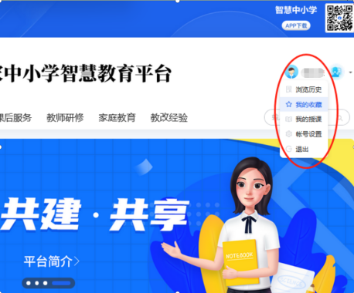 | 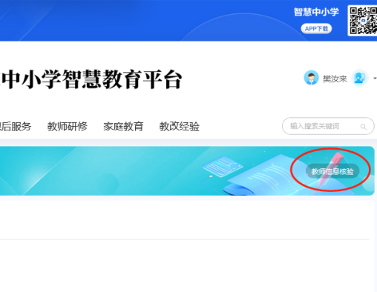
图1：进入个人空间操作 | 图2：进行教师信息核验
（二）提交申请信息
各省级教育行政部门联系人将名师名校长开通工作室申请汇总表（附件3）发送至指定邮箱。平台管理员将根据“双名工程”名师名校长申请信息为其开通工作室。
二、进入工作室
工作室开通后，工作室成员可通过以下方式进入：
途径1：从电脑web端进入
登录网址https://xue-test.ykt.eduyun.cn，点击【教师研修】—【名师名校长】—【名师工作室】，在显示页面选择对应的工作室点击进入。
途径2：从手机APP进入
登录手机端“智慧中小学”APP，左下角【消息】入口，选择对应的工作室点击进入。或者点击APP主页面右下角【我】图标，在【我的名师工作室】选择对应的工作室点击进入。
三、管理工作室
电脑Web端工作室可实现信息管理、用户管理、公告发布、文章发布、资源上传等功能。手机APP端除具备以上功能外，为工作室成员的互动交流提供了丰富工具。
资源、文章等对外发布的操作由主持人或管理员在电脑Web端进行操作更便捷；丰富格式的文档可用pdf等文档软件编辑好，再从电脑Web端上传发布。
互动交流、查阅浏览等参与性、互动性较强的功能在手机App上操作更便捷。
（一）网页版工作室主要功能
1.工作室基本信息呈现：包括工作室名称、主持人、工作室简介等信息。
2.成员管理：对工作室成员角色进行设置。
3.公告、文章模块：发布工作室相关公告、文章。
4.资源模块：发布学科教学、教研相关的教学设计、教案、教学课件、教学素材、作业设计等相关资源。
5.资源分类标签管理：支持对上传的资源按照标签进行分类，并在主页导航栏“资源”目录下呈现。
网页版工作室主要功能可通过点击工作室主页右上角齿轮状图标，进入工作室管理界面，点击相应菜单、命令，完成对应操作。
（二）APP版工作室主要功能
● 1.主页管理：对工作室头像、简介进行编辑修改。
2.群组设置：可查看、搜索群成员，编辑群简介、发布群公告等。
3.公告（文章）模块：发布工作室相关公告（文章）。
4.资源模块：可查看网页端上传的相关资源。
5.在线群聊：具有发布通知、报名、投票、接龙，聊天、群共享、群设置等功能。
四、工作室各角色权限
工作室分为四种角色：主持人、管理员、普通成员、关注用户，分别具有以下权限：
（一）主持人：工作室内部成员，负责工作室全面工作，是工作室的责任人。主持人权限如下：
1.工作室主页管理：编辑头像、简介等。
2.工作室成员的添加、删除、角色调整。
3.对内管理工作室群聊，发起并管理会议、活动等。
4.对外发布公告、文章、资源等。
（二）管理员：工作室内部成员，由主持人招募，协助主持人开展工作，参加工作室活动。管理员需注册智慧中小学平台，通过教师信息核验，由主持人添加到工作室成员，并为其授权管理员角色。管理员权限与主持人相同。
（三）普通成员：工作室内部成员，为“国家中小学智慧教育平台”注册且通过教师信息核验的用户，申请加入工作室，由主持人或管理员审核通过。普通成员权限如下：
1.查看工作室的公告、文章、资源等。
2.使用工作室群聊。
3.参与工作室的会议、活动。
（四）关注用户：在智慧中小学平台注册并关注了工作室的用户。权限如下：
1.关注工作室或取消关注工作室。
2.收到关注工作室对外发布的资源信息的动态提醒，共享工作室对外发布的资源，参加工作室对外开展的活动。

